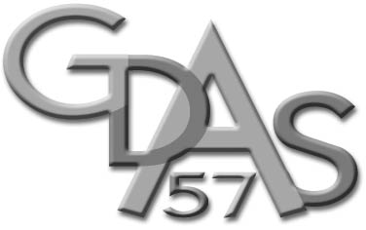

GDAS - MOSELLE
Groupement Départemental d’Action Sociale la Poste & France Telecom
1 place du Général De Gaulle - BP 59001 - 57037 METZ cedex 1
tél./fax : 03 87 55 82 82 - E-Mail : gdas.moselle@wanadoo.fr
Site internet : www.gdas-moselle.com

GDAS/LOISIRS N ° 13/2005 METZ, le 23 juin 2005
de béton sur la campagne Lorraine, dans un cadre des plus bucolique qui soit.
 ESPACE NAUTIQUE CAP VERT
BREISTROFF LA GRANDE

Le GDAS vous propose une prestation supplémentaire avec la mise en place d’une billetterie à tarif préférentiel pour l’ESPACE NAUTIQUE CAP-VERT implanté à l’entrée de BREISTROFF LA GRANDE, dans un cocon de verdure de 2 ha 70. Ce grand navire, subtile alliance de béton armé et de verre dresse fièrement une proue futuriste sur la campagne lorraine, dans un cadre des plus bucolique qui soit.

Cet ensemble de 3 400 m2, se compose d’un bassin ludique, d’un bassin sportif de 25 mètres sur 6 couloirs, dont deux se prolongent à 50 mètres, permettant ainsi aux nageurs de s’entraîner sur les deux distances (25 et 50 mètres), d’un toboggan de 67 mètres, un bassin ludique avec banquettes à bulles, geysers, jets massant, boule à vagues, d’une pataugeoire pour les petits, d’un solarium d’été, d’une aire de détente de 10 000 m2, de deux terrains de Beach volley. Possibilité de pique-niquer sur place à la belle saison.

L’espace nautique CAP VERT, c’est également un espace remise en forme réservé aux adultes de plus de 18 ans offrant : jacuzzi, hammam, sauna, salle de fitness et cardio-training et vaste cafétéria.

Les tarifs qui vous sont proposés sont les suivants :

ADULTES (piscine) 2.35 € (au lieu de 3.35 €)
ENFANTS (piscine) (de 3 à – 12 ans) 1.66 € (au lieu de 2.28 €)
Gratuit pour les enfants de – 3 ans
ADULTES (piscine + espace forme) 6.40 €

Les billets (sans date limite de validité) peuvent être commandés soit par chèque, soit par internet directement sur le site du GDAS (http://www.gdas-moselle.com).

POUR VOUS Y RENDRE : 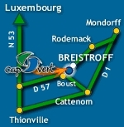

Le Secrétaire,

Philippe TOURNOIS

